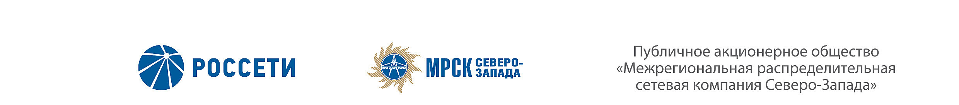
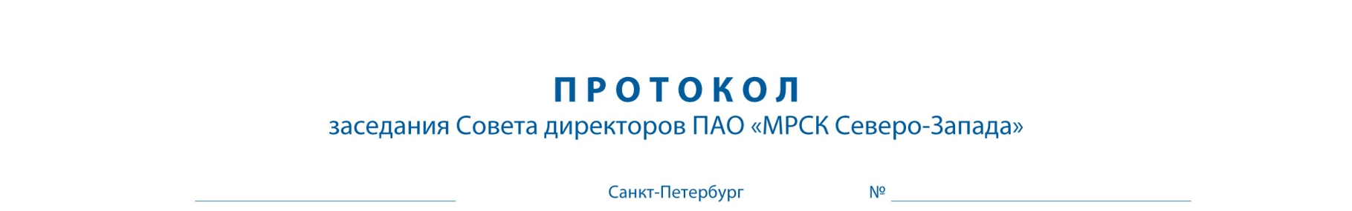

19.06.2019 324/1

Форма проведения заседания Совета директоров ПАО «МРСК Северо-Запада» – заочное голосование (опросным путем).

Председательствующий: Председатель Совета директоров – Сергеева О.А.

Члены Совета директоров, принявшие участие в заседании:
- Алюшенко И.Д.
- Бычко М.А.
- Головцов А.В.
- Жариков А.Н.
- Корнеев А.Ю.
- Морозов А.В.
- Пидник А.Ю.
- Степанова М.Д.
- Федоров О.Р.
- Шагина И.А.

Число членов Совета директоров, принявших участие в заседании (голосовании), составляет 11 человек из 11 избранных членов Совета директоров.
Кворум для проведения заседания Совета директоров составляет не менее половины от числа избранных членов Совета директоров Общества (пункт 18.11 статьи 18 Устава ПАО «МРСК Северо-Запада»). Кворум имелся.

ПОВЕСТКА ДНЯ:
1. Об избрании Председателя Совета директоров Общества.
2. Об организации деятельности Комитетов Совета директоров Общества.

ВОПРОС № 1: Об избрании Председателя Совета директоров Общества.
Вопрос, поставленный на голосование:
Избрать Председателем Совета директоров Общества Сергееву Ольгу Андреевну, Члена Правления, Главного советника ПАО «Россети».
Итоги голосования по данному вопросу:
№ | Ф.И.О. члена | Варианты голосования
п/п | Совета директоров Общества | «За» | «Против» | «Воздержался»
1. | Сергеева О.А. | «За» | - | -
2. | Алюшенко И.Д. | «За» | - | -
3. | Бычко М.А. | «За» | - | -
4. | Головцов А.В. | «За» | - | -
5. | Жариков А.Н. | «За» | - | -
6. | Корнеев А.Ю. | «За» | - | -
7. | Морозов А.В. | «За» | - | -
8. | Пидник А.Ю. | «За» | - | -
9. | Степанова М.Д. | «За» | - | -
10. | Федоров О.Р. | «За» | - | -
11. | Шагина И.А. | «За» | - | -
Решение по данному вопросу принимается большинством голосов от общего числа членов Совета директоров Общества.
Решение принято.

ВОПРОС № 2: Об организации деятельности Комитетов Совета директоров Общества.
Вопрос, поставленный на голосование:
Членам Совета директоров ПАО «МРСК Северо-Запада» представить Председателю Совета директоров Общества в недельный срок предложения по кандидатам для избрания в состав Комитета по аудиту и в двухнедельный срок предложения по кандидатам для избрания в составы остальных Комитетов Совета директоров Общества, с учетом требований Положений о Комитетах, а также требований Правил листинга ПАО Московская Биржа для акционерных обществ, ценные бумаги которых включены в список ценных бумаг, допущенных к торгам на Бирже, второго уровня.
Итоги голосования по данному вопросу:
№ | Ф.И.О. члена | Варианты голосования
п/п | Совета директоров Общества | «За» | «Против» | «Воздержался»
1. | Сергеева О.А. | «За» | - | -
2. | Алюшенко И.Д. | «За» | - | -
3. | Бычко М.А. | «За» | - | -
4. | Головцов А.В. | «За» | - | -
5. | Жариков А.Н. | «За» | - | -
6. | Корнеев А.Ю. | «За» | - | -
7. | Морозов А.В. | «За» | - | -
8. | Пидник А.Ю. | «За» | - | -
9. | Степанова М.Д. | «За» | - | -
10. | Федоров О.Р. | «За» | - | -
11. | Шагина И.А. | «За» | - | -
Решение по данному вопросу принимается большинством голосов членов Совета директоров Общества, принимающих участие в заседании (голосовании).
Решение принято.

По результатам голосования Совет директоров ПАО «МРСК Северо-Запада» принял следующие решения:
По вопросу № 1 повестки дня:
Избрать Председателем Совета директоров Общества Сергееву Ольгу Андреевну, Члена Правления, Главного советника ПАО «Россети».

По вопросу № 2 повестки дня:
Членам Совета директоров ПАО «МРСК Северо-Запада» представить Председателю Совета директоров Общества в недельный срок предложения по кандидатам для избрания в состав Комитета по аудиту и в двухнедельный срок предложения по кандидатам для избрания в составы остальных Комитетов Совета директоров Общества, с учетом требований Положений о Комитетах, а также требований Правил листинга ПАО Московская Биржа для акционерных обществ, ценные бумаги которых включены в список ценных бумаг, допущенных к торгам на Бирже, второго уровня.

Опросные листы членов Совета директоров прилагаются к протоколу.
Дата составления протокола 20.06.2019.

Председатель Совета директоров | О.А. СЕРГЕЕВА
Корпоративный секретарь | Л.Ю. НАЗАРЕНКО

